Installer Dolibarr chez un hébergeur (OVH, etc.)

Pré-requis
Un hébergement mutualisé ou dédié.PHP (7 plus)Une base de données MySQL.Un logiciel FTP (exemple: Filezilla).Avoir téléchargé le paquet Dolibarr ici : https://sourceforge.net/projects/dolibarr/files/ (cliquez sur Download Latest Version dolibarr-x.y.z.zip)

Première étape
Décompressez le fichier Dolibarr téléchargévia FTP, transférez le logiciel décompressé sur votre serveur en ligne, dans un répertoire dédié (/gestion/ ou autre) pour le séparer des sites web

Autres étapes
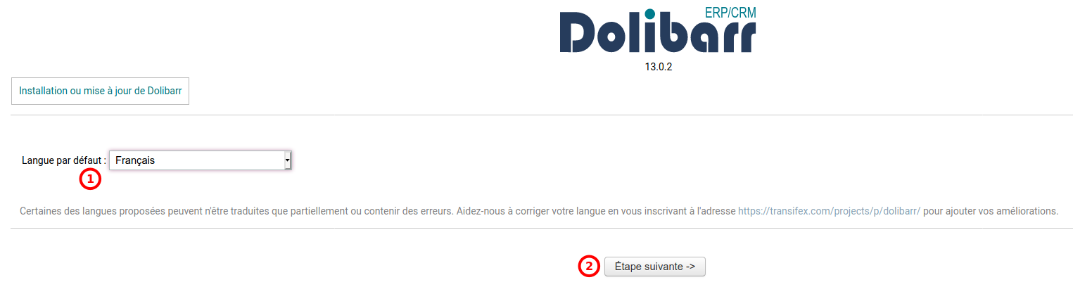
Dans votre navigateur internet, allez à l’adresse du dossier Dolibarr (par ex. http://www.monsite.com/gestion/htdocs/install/ si Dolibar est installé dans le répertoire /gestion/ :Choisissez la languePuis Étape suivanteLe récapitulatif de la configuration s'affiche avec la vérification des prérequis. Si tout est OK, cliquez sur DémarrerConfiguration : remplissez les champs suivants :Base de données DolibarrNom de la base de donnéesServeur de base de donnéesIdentifiantMot de passePréfixe des tables : crm_ ou ges_ ou celui que vous aurez décidéServeur WebRépertoire contenant les pages webRépertoire devant contenir les documents générés (PDF, etc.)URL racineBase de données DolibarrType du pilotePortCréer la base de donnéesCréer le propriétaire ou lui affecter les droits à la base

Conclusion

Problèmes connus

Voir aussi
(fr) https://www.le-webmarketing.com/comment-installer-le-progiciel-dolibarr-erp-crm-sur-ovh/

Basé sur << Comment installer le progiciel Dolibarr ERP/CRM sur OVH ? >> par Le Web Markerting.

